**江苏省仪征中学2022-2022学年度第二学期高一地理学科导学案**

**第三单元第一节——农业的区位选择1**

研制人：刘婉锐 审核人：李凡

班级：____________姓名：____________学号：________授课日期：3月20日

**【课程标准及要求】**

|  |  |
| --- | --- |
| **课程标准** | **学习目标** |
| 1. 结合实例，说明工业、农业和服务业的区位因素。 | 1. 结合实例，了解影响农业的区位因素。 2. 结合实例，理解农业区位因素的变化。 |

**【导读——读教材识基础】**

阅读地理必修 二 教材第56—64页

**【导学——培素养引价值】**

一、影响农业的区位因素

1．认识农业

(1)农业是人类利用动植物 和 获得产品的物质生产部门。

(2)生产特点： 、季节性和周期性等。

2．区位

(1)一方面指某事物的位置。

(2)另一方面指该事物与其他事物的 联系。

3．农业区位因素

(1)自然因素

①气候因素：主要通过热量、 、降水影响作物的 、产量和品质等。

②地形因素：以海拔和 对农业活动的影响最为明显。

|  |  |
| --- | --- |
| 平原 | 一般地势平坦，适宜发展 |
| 山地 | 坡度较大，不适宜耕作，常常发展 、畜牧业 |

③土壤因素：土壤结构、 、土层厚度以及酸碱度等都会影响作物的生长。

④水源因素：湿润地区 为作物稳产、高产提供保证；干旱、半干旱地区发展农业需要稳定的 水源。

(2)社会经济因素

①市场因素：可有效地引导农业生产类型、规模和布局。

②技术因素：主要包括良种培育， ，化肥、农药的合理施用以及科学灌溉等。

③交通运输：直接关系到农用物资运入和农产品运出。

④其他因素：劳动力的数量和素质以及 、工业基础等。

**【导思——析问题提能力】**

核心归纳：

影响农业的区位因素

(1)自然因素

|  |  |  |  |
| --- | --- | --- | --- |
| 因素 | | 对农业生产的影响 | 实例 |
| 气候 | 热量 | 影响作物的种类、分布及熟制 | ①在我国，柑橘等亚热带水果主要分布于南方地区，苹果等暖温带水果主要分布于北方地区；  ②我国南方地区作物一年两熟或三熟，华北地区两年三熟或一年两熟，东北地区一年一熟 |
| 光照 | 影响作物的品质 | 新疆光照充足，长绒棉品质优良 |
| 降水 | 降水多少及季节分配影响农业类型及作物的分布 | 我国南方地区发展水田农业，北方地区发展旱作农业，西北地区发展畜牧业 |
| 日温差 | 影响作物的品质 | 我国西北地区日温差大，瓜果糖分积累多，品质好 |
| 地形 | 海拔 | 影响生产的类型、规模及机械化程度，如：①平原地区一般地势平坦，适宜发展种植业；  ②山地、丘陵地区坡度较大，适宜发展林业、畜牧业 | ①江西省鄱阳湖平原成为稻米产区，而赣南丘陵则发展了林果业；  ②东北平原农业生产规模大，机械化水平较高 |
| 坡度 |
| 土壤 | | 农业生产的物质基础。土壤结构、肥力、土层厚度以及酸碱度等影响作物的生长 | ①我国南方山区土壤偏酸性，适宜种植茶树、柑橘；  ②碱性土壤适宜种植沙棘、枸杞等 |
| 水源 | | 湿润地区丰富的水源为作物稳产、高产提供了保证，而干旱、半干旱地区发展农业则需要稳定的灌溉水源 | 我国新疆地区的绿洲农业、河西走廊的灌溉农业 |

(2)社会经济因素

|  |  |  |  |
| --- | --- | --- | --- |
| 因素 | | 对农业生产的影响 | 实例 |
| 市场 | | 可有效地引导农业生产类型、规模和布局 | 城郊地区距城市近，多种植蔬菜、花卉、水果等农产品 |
| 技术 | 良种培育 | 提高农产品质量和产量 | ①杂交水稻的发明；  ②美国中部平原农业生产机械化水平高，劳动生产率高；  ③温室大棚的使用使反季节蔬菜得到普及 |
| 农机使用 | 提高劳动生产效率 |
| 化肥、农药的合理施用 | 提高单产，减少病虫害 |
| 科学灌溉 | 稳定和提高农作物产量 |
| 交通 | | 直接关系到农用物资运入和农产品运出 | 对产品保鲜要求高的乳畜业和园艺业等，应布局在交通便捷地区 |
| 劳动力 | | 劳动力的数量和素质影响农业生产的类型和经营方式等 | 水稻种植业主要分布在劳动力丰富的东亚、东南亚和南亚地区 |
| 政府政策 | | 农业政策是各国政府用来调整农业生产、促进农业发展的重要手段 | 我国制定了基本农田保护条例，不准占用基本农田发展林果业，不准在基本农田内挖塘养鱼，以确保国家粮食安全 |
| 工业基础 | | 工业为农业提供机械、化肥和农药等生产资料 | 我国的东北地区是老工业基地，当地的农业机械化水平较高 |

**【导练——解例题找方法】**

下图为“我国东南沿海某大城市郊区土地利用示意图”。读图，回答1～2题。

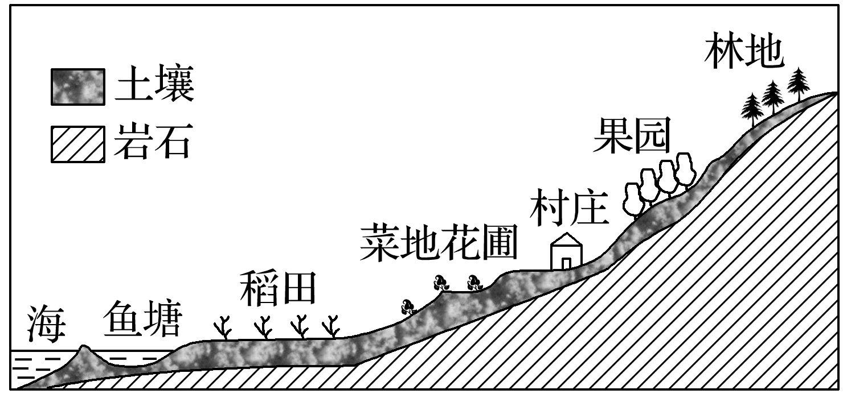1．影响当地土地利用类型分布的主导因素是(　　)

A．气候 B．水源

C．地形 D．土壤

2．随着城市的发展，城市郊区的农业结构将发生变化。下列土地利用类型在该地农业用地中的比重最可能降低的是(　　)

A．稻田 B．鱼塘

C．果园 D．菜地花圃

**【导悟——拓思维建体系】**

|  |
| --- |
|  |

**江苏省仪征中学2022-2022学年度第二学期高一地理学科导学案**

**第三单元第一节——农业的区位选择2**

研制人：刘婉锐 审核人：李凡

班级：____________姓名：____________学号：________授课日期：3月21日

**【课程标准及要求】**

|  |  |
| --- | --- |
| **课程标准** | **学习目标** |
| 1.结合实例，说明工业、农业和服务业的区位因素。 | 2.结合实例，了解影响农业的区位因素。  3.结合实例，理解农业区位因素的变化。 |

**【导读——读教材识基础】**

阅读地理必修 二 教材第56—64页

**【导学——培素养引价值】**

二、农业区位因素的变化

1．古代：农业基本上“靠天收获”， 因素对农业区位的影响最为重要。

2．现代：社会经济因素对农业区位的影响越来越突出。

(1) 能够削弱自然因素对农业发展的限制。

(2)随着商品农业的发展， 和 因素对农业区位的影响不断增强。

(3) 成为影响农业区位的重要因素。

**【导思——析问题提能力】**

探究点二　农业区位因素的变化

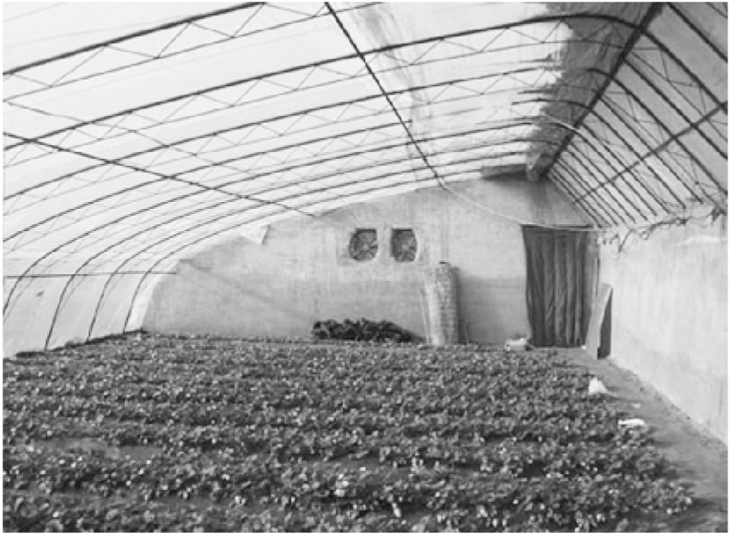山东寿光是我国冬暖式大棚的发源地，海南是北京乃至全国的蔬菜生产基地。据此完成下列问题。

1．试从社会经济条件分析，什么因素的变化促使海南岛成为北京的蔬菜生产基地？

2．海南岛与山东寿光相比，蔬菜生产具有哪些自然条件上的优势？寿光是如何克服这一问题发展蔬菜生产的？

3．蔬菜大棚主要改变农业生产的什么条件？试分析寿光发展蔬菜大棚的有利条件。

核心归纳：

农业区位因素变化的主要表现及实例

|  |  |  |
| --- | --- | --- |
| 主要表现 | 实例 |  |
| 科技进步能够削弱自然因素对农业发展的限制 | 农业机械的使用，现代农业技术和科学管理方法的推广，以及作物品种的改良、农药和化肥的推广等 | 随着节水技术的发展和作物耐旱特性的改良，干旱地区也能大规模发展农业生产。例如，高效节水灌溉技术破解了宁夏干旱地区农业发展瓶颈 |
| 市场因素对农业区位的影响不断增强 | 及时把握市场和农产品需求信息，可以为农业生产的决策提供依据 | 订单农业根据市场需要进行农业生产，避免了盲目生产 |
| 交通因素对农业区位的影响不断增强 | 交通运输网络的完善和农产品保鲜、冷藏技术水平的提高，扩大了农产品的销售范围 | 荷兰的鲜花可以在第一时间运往世界各地 |
| 随着交通运输条件的改善和农产品产值的提高，运费在农产品价格中所占比重大幅下降 | 随着城镇化的发展，原来远离城市的乡村变为城市郊区，农业生产由单一的种植业逐渐变为以蔬菜、花卉、养殖等为主的多种生产 |
| 环境因素成为影响农业区位的重要因素 | | 黄土高原地区为治理水土流失，进行了大规模的退耕还林 |



图示法分析农业区位因素的变化

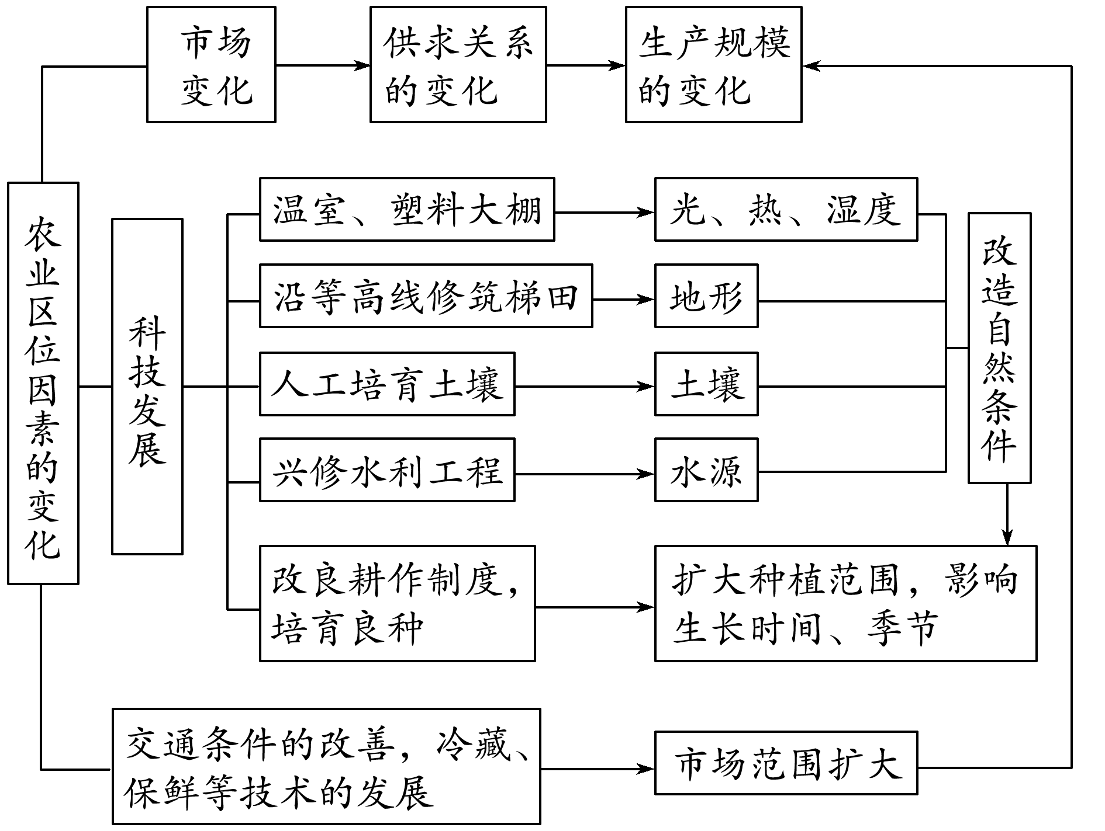

**【导练——解例题找方法】**

推广精准农业、“处方”农业是实现农业可持续发展的重要措施。据此完成1～2题。

1．影响精准农业的主导因素是(　　)

A．气候 B．交通

C．市场 D．科技

2．全球卫星导航系统在精准农业中的主要作用是(　　)

A．获取农田的定位信息

B．分析处理获取的信息

C．制定农田管理措施

D．估算农作物产量

**【导悟——拓思维建体系】**

|  |
| --- |
|  |

**江苏省仪征中学2022-2022学年度第二学期高一地理学科导学案**

**第三单元第一节——农业的区位选择3**

研制人：刘婉锐 审核人：李凡

班级：____________姓名：____________学号：________授课日期：3月23日

**【课程标准及要求】**

|  |  |
| --- | --- |
| **课程标准** | **学习目标** |
| 1. 结合实例，说明工业、农业和服务业的区位因素。 | 1. 结合实例，了解影响农业的区位因素。 2. 结合实例，理解农业区位因素的变化。 |

**【导读——读教材识基础】**

阅读地理必修 二 教材第56—64页

**【导学——培素养引价值】**

三、案例：新疆农业的“白色产业”与“红色产业”

1．“白色产业”

(1)产业部门： 、羊毛和乳品生产及加工等。

(2)优势区位

|  |  |
| --- | --- |
| 区位 | 影响 |
| 日照时间长 | 作物光合作用 ，有利于养分积蓄 |
| 降水量少，气候干燥 | 作物主要靠 ，病虫害发生概率小 |
| 气温变化大 | 特别是春夏及秋冬之交，日温差变化极大 |

(3)产业地位：新疆现已经成为我国最大的 ，棉花产量占全国总产量一半以上。

2．“红色产业”

(1)产业部门：番茄、辣椒、红枣、 和红花等农产品生产与加工。

(2)优势区位

①独特的地理环境适合喜光的红色作物生长和 积累。

②气候 ，有利于作物晾晒储存。

③草原、绿洲远离城市和工业污染，是理想的无公害食品生产基地。

(3)产业发展

①形成了面向东西双向开放的地理优势。

②把握国内外市场机遇，调整和优化农业 ，积极发展高附加值的“红色产业”和适销对路的农产品。

**【导思——析问题提能力】**



“光照”与“热量”的异同

“光照”“热量”两个气候因子既有区别又有联系。光照充足，热量不一定丰富，如青藏高原；热量丰富，光照也不一定多，如四川盆地。二者比较如下：

|  |  |  |  |
| --- | --- | --- | --- |
|  | 衡量指标 | 我国分布规律 | 对农业的影响 |
| 光照 | 年太阳辐射总量 | 西部丰富东部少；青藏高原最丰富，四川盆地最少 | 影响作物的分布和产量 |
| 热量 | 积温 | 东部季风区由南向北减少 | 影响作物种类、耕作制度和栽培方法等 |

**【导练——解例题找方法】**

天山北坡精河县的枸杞、焉耆盆地的辣椒、环塔里木盆地的大枣等支撑起新疆的红色特色产业。新疆红色特色产业的产品因质优价廉而享誉中外。该产业成为新疆农民增收的重要途径，其生产规模不断扩大。据此完成1～3题。

1. 新疆红色特色产业产品质优的主要原因是(　　)

A．机械化水平高

B．土壤肥力高

C．人均耕地面积大

D．光照充足、昼夜温差大

2．新疆红色特色产业生产规模不断扩大的主导因素是(　　)

A．市场 B．气候

C．地形 D．交通运输

3．制约新疆红色特色产业产品生产规模的主要自然因素是(　　)

A．地形 B．水源

C．市场 D．交通运输

**【导悟——拓思维建体系】**

|  |
| --- |
|  |

**江苏省仪征中学2022-2022学年度第二学期高一地理学科导学案**

**第三单元第一节——农业的区位选择4**

研制人：刘婉锐 审核人：李凡

班级：____________姓名：____________学号：________授课日期：3月24日

**【课程标准及要求】**

|  |  |
| --- | --- |
| **课程标准** | **学习目标** |
| 1. 结合实例，说明工业、农业和服务业的区位因素。 | 1. 结合实例，了解影响农业的区位因素。 2. 结合实例，理解农业区位因素的变化。 |

**【导读——读教材识基础】**

阅读地理必修 二 教材第56—64页

**【导学——培素养引价值】**

1．下表为亚洲水稻种植的特点及成因，试把表格补充完整。

|  |  |
| --- | --- |
| 特点 | 成因 |
| 小农经营 | 人均耕地____，以家庭经营为主，每户耕种的田地很少 |
| 单产______，商品率____ | 水热充足，精耕细作；生产规模小，人口多，所产稻谷以自给为主 |
| 机械化水平和科技水平低 | 田地规模小，经济水平较低，________水平低；农业生产主要依靠传统经验，现代科技水平低 |
| 水利工程量____ | 水稻生长需水量大，季风区________频繁，对水稻生产威胁大 |

**【导思——析问题提能力】**

探究点一　农业区位因素

水稻是喜温、喜湿的高产粮食作物，对地形、气候以及土壤肥力等自然条件要求高。亚洲的季风气候区适宜水稻的生长。在平原地区，稻田多集中在河流沿岸及下游的三角洲。在水源充足的丘陵山区，人们往往依山势修筑梯田，种植水稻。

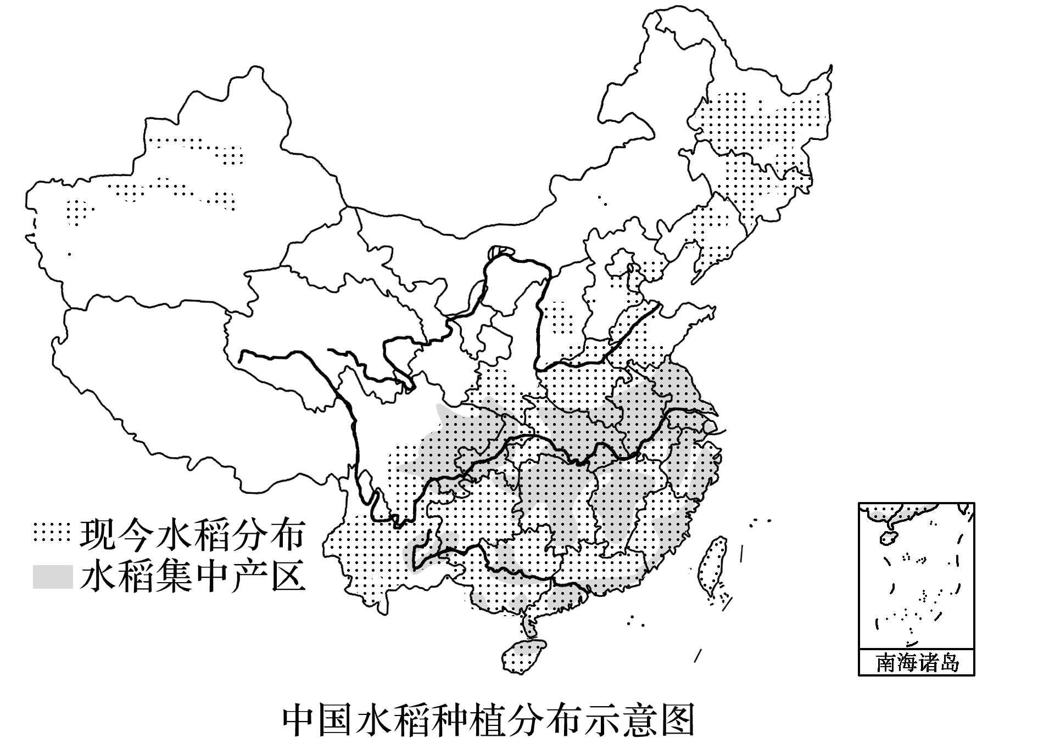

1．分析我国南方地区水稻种植集中分布的主要原因。

2．说明我国东北地区种植水稻的区位优势。

拓展延伸：　农业区位选择的基本思路

(1)从宏观角度(自然因素)对大范围地区进行区位选择的判读

首先根据经纬度位置及其他信息确定各地的气候特征；其次根据等高线图等信息，分析各地的地形特征；最后结合各种作物的生长习性进行合理的区位选择。

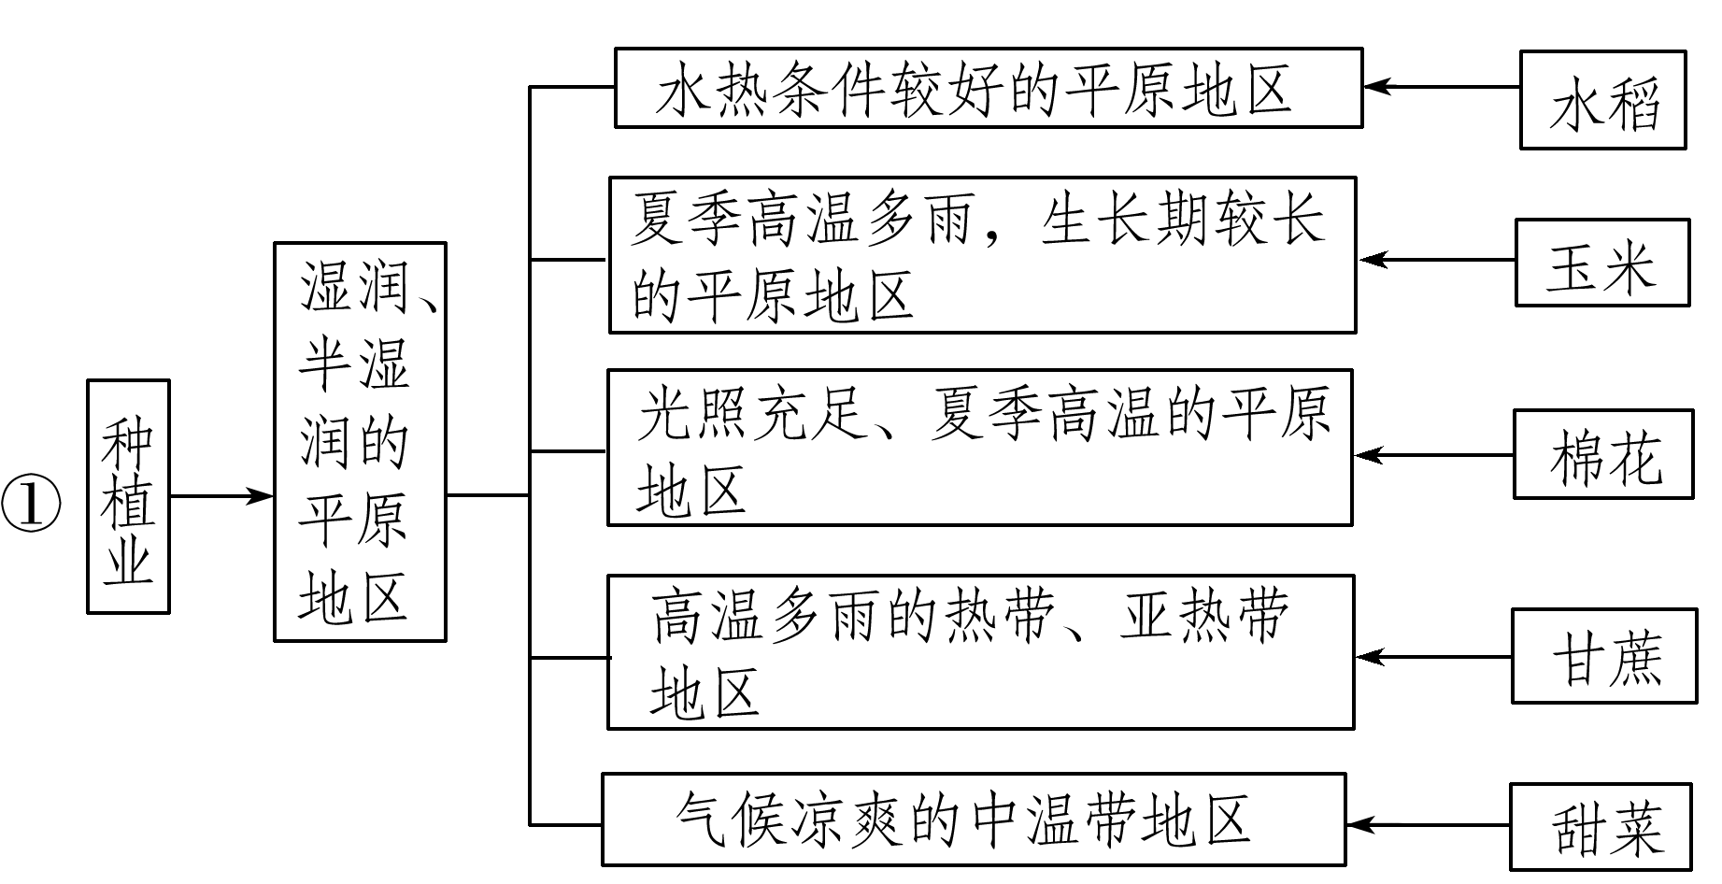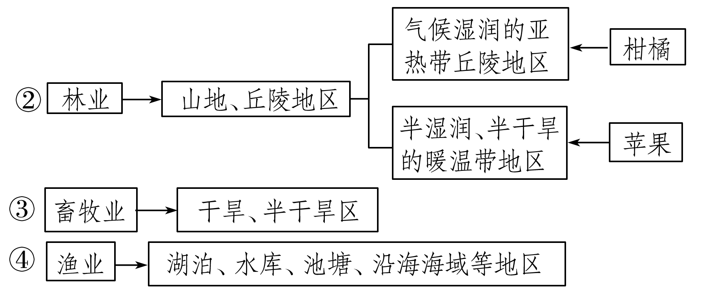

(2)从微观角度(人文因素)对小范围地区进行区位选择的判读

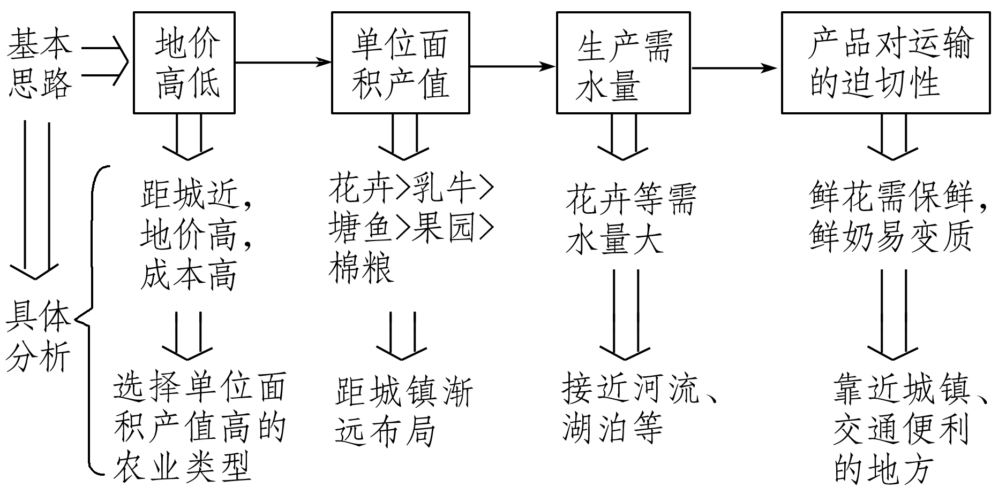对局部地区进行农业区位选择时应主要考虑以下几个方面：

**【导练——解例题找方法】**

近年来，依托农村电商平台，陕西省部分地区的县(区)长走进直播间广泛开展电商直播带货活动，推动本地特色农产品“走出去”，以帮助农民增收致富。据此完成1～3题。

1．陕西省县(区)长直播推销的特色农产品可能包括(　　)

A．小麦、玉米 B．猕猴桃、苹果C．芒果、菠萝 D．火龙果、荔枝

2．县(区)长直播推销特色农产品更容易获得市场认可，主要依靠的是(　　)

A．直播者的个人魅力 B．产品的品质优C．基层政府的公信力 D．销售价格低廉

3．县(区)长直播推销特色农产品有利于当地农民增收致富，原因在于(　　)

A．改进了农业生产技术 B．打通了生产销售链条C．调整了农业用地结构 D．提高了农产品附加值

**【导悟——拓思维建体系】**

|  |
| --- |
|  |